Cenário: Comprar produtos fracionado

Capacidade: **Fazer venda de produtos fracionado**

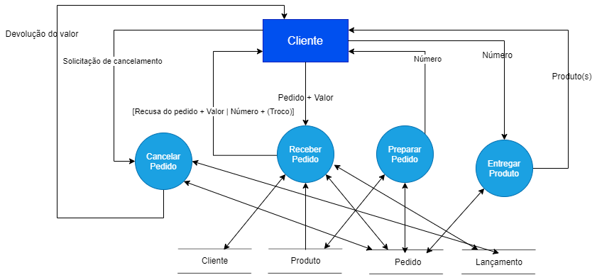

Cenário: Comprar produtos inteiro.

Capacidade: **Fazer venda de produtos inteiro**

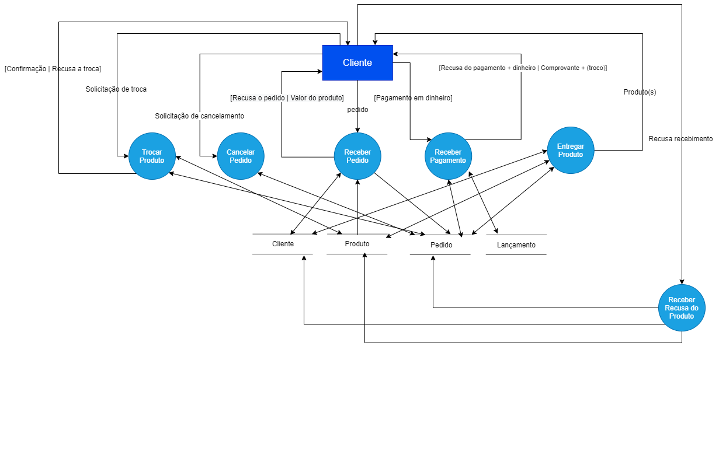

Cenário: Acompanhamento

Capacidade: **Acompanhar cliente no programa de emagrecimento.**

